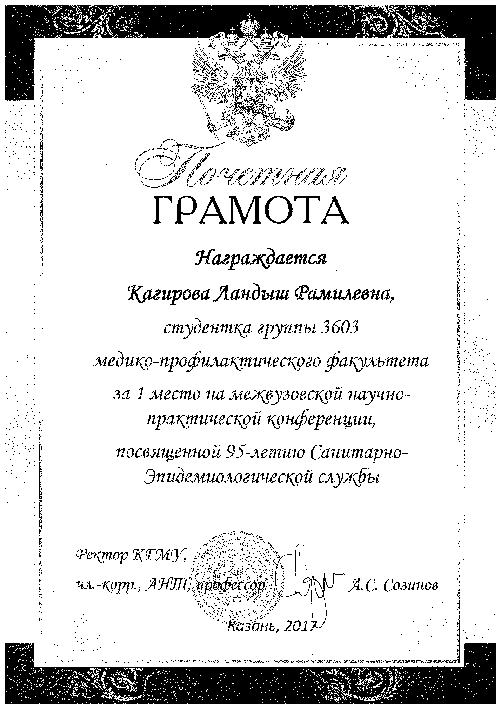

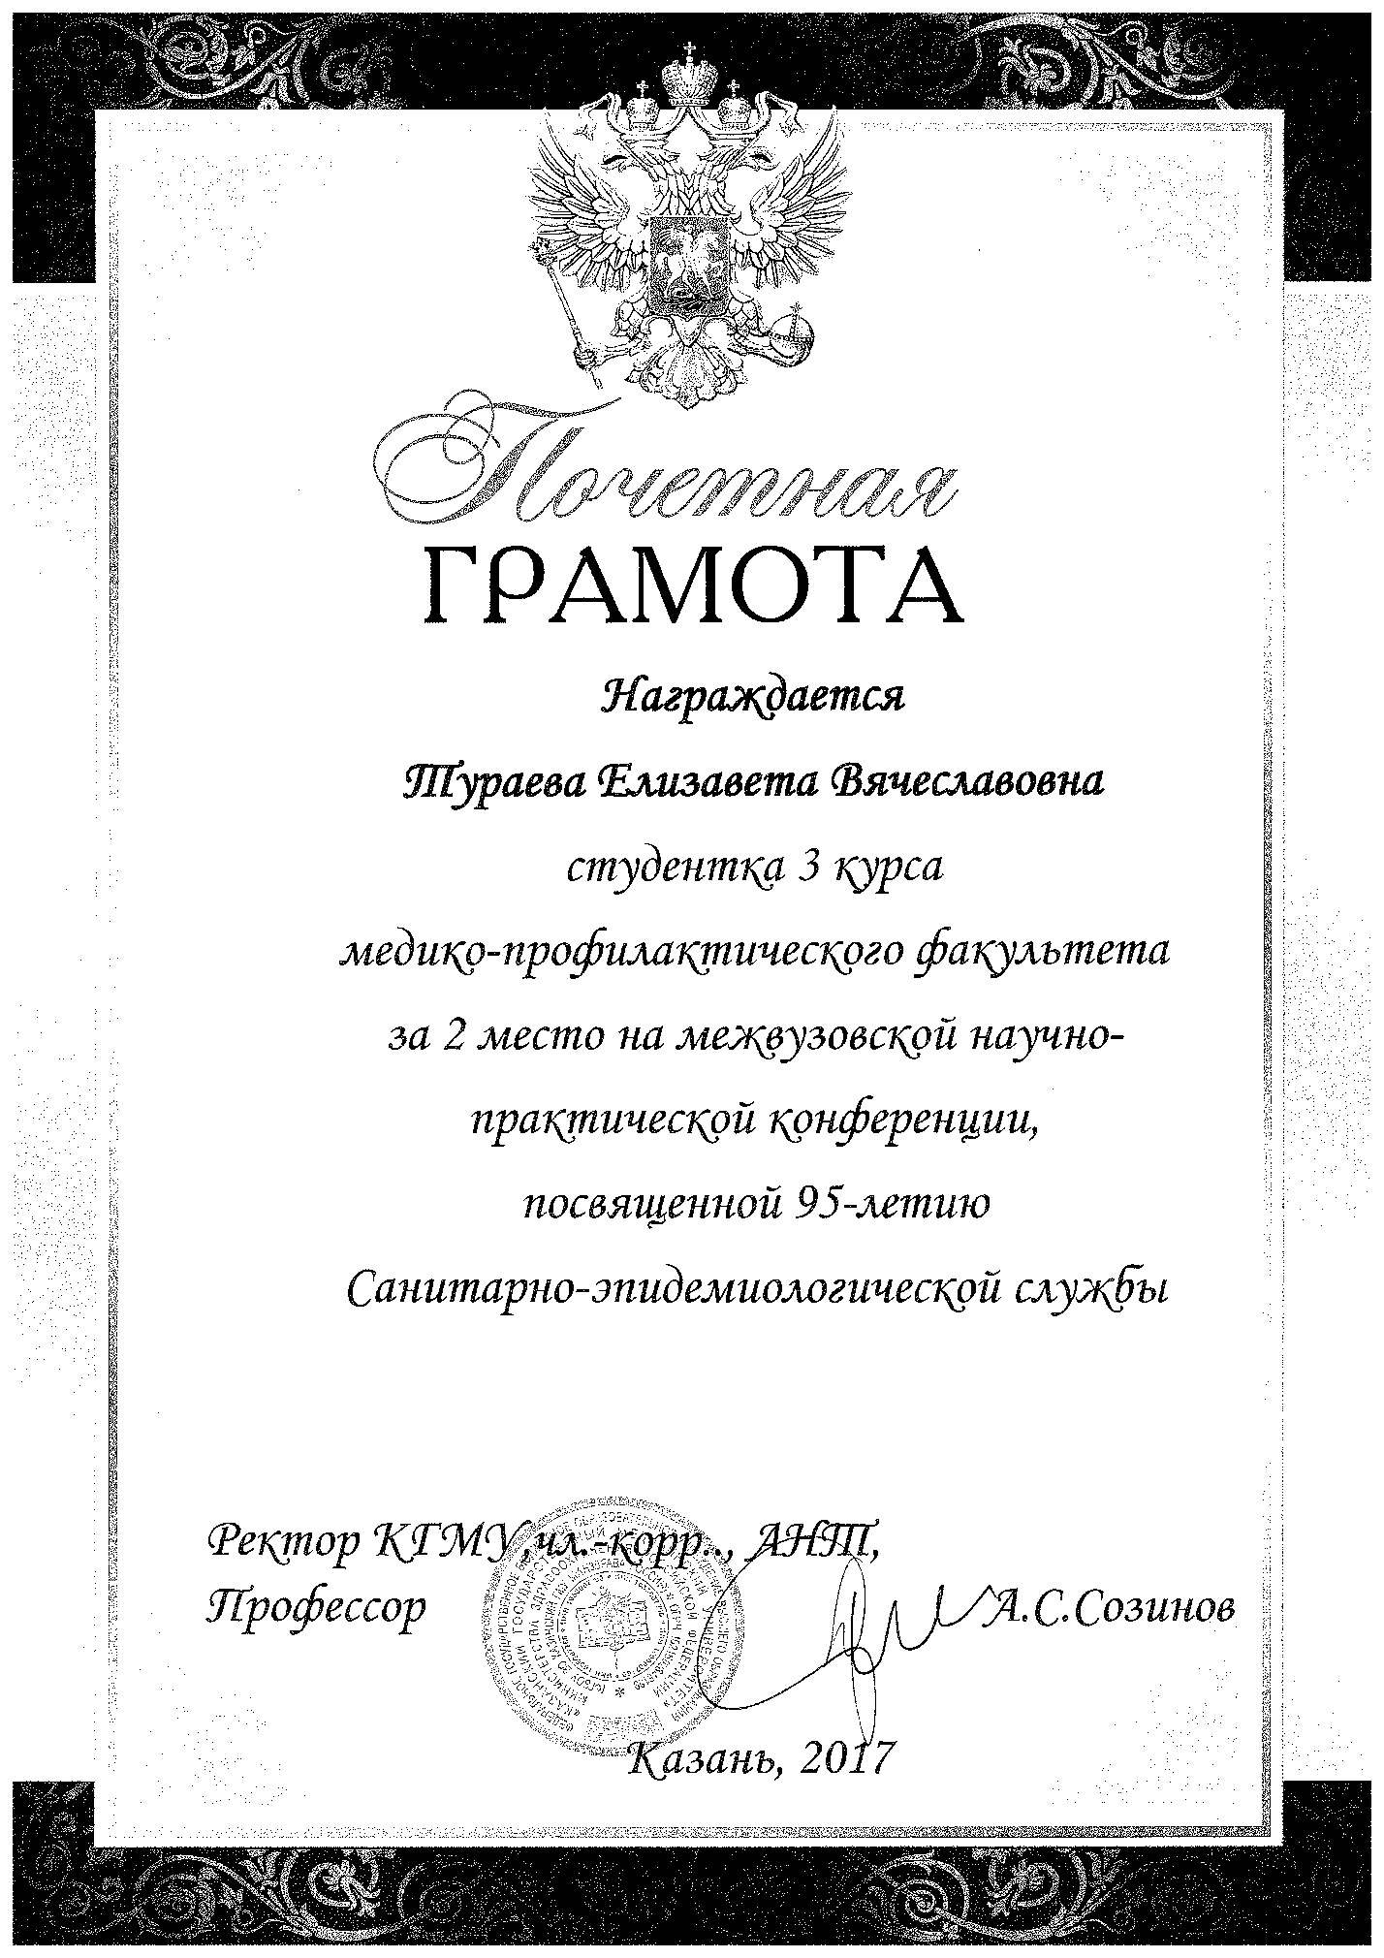

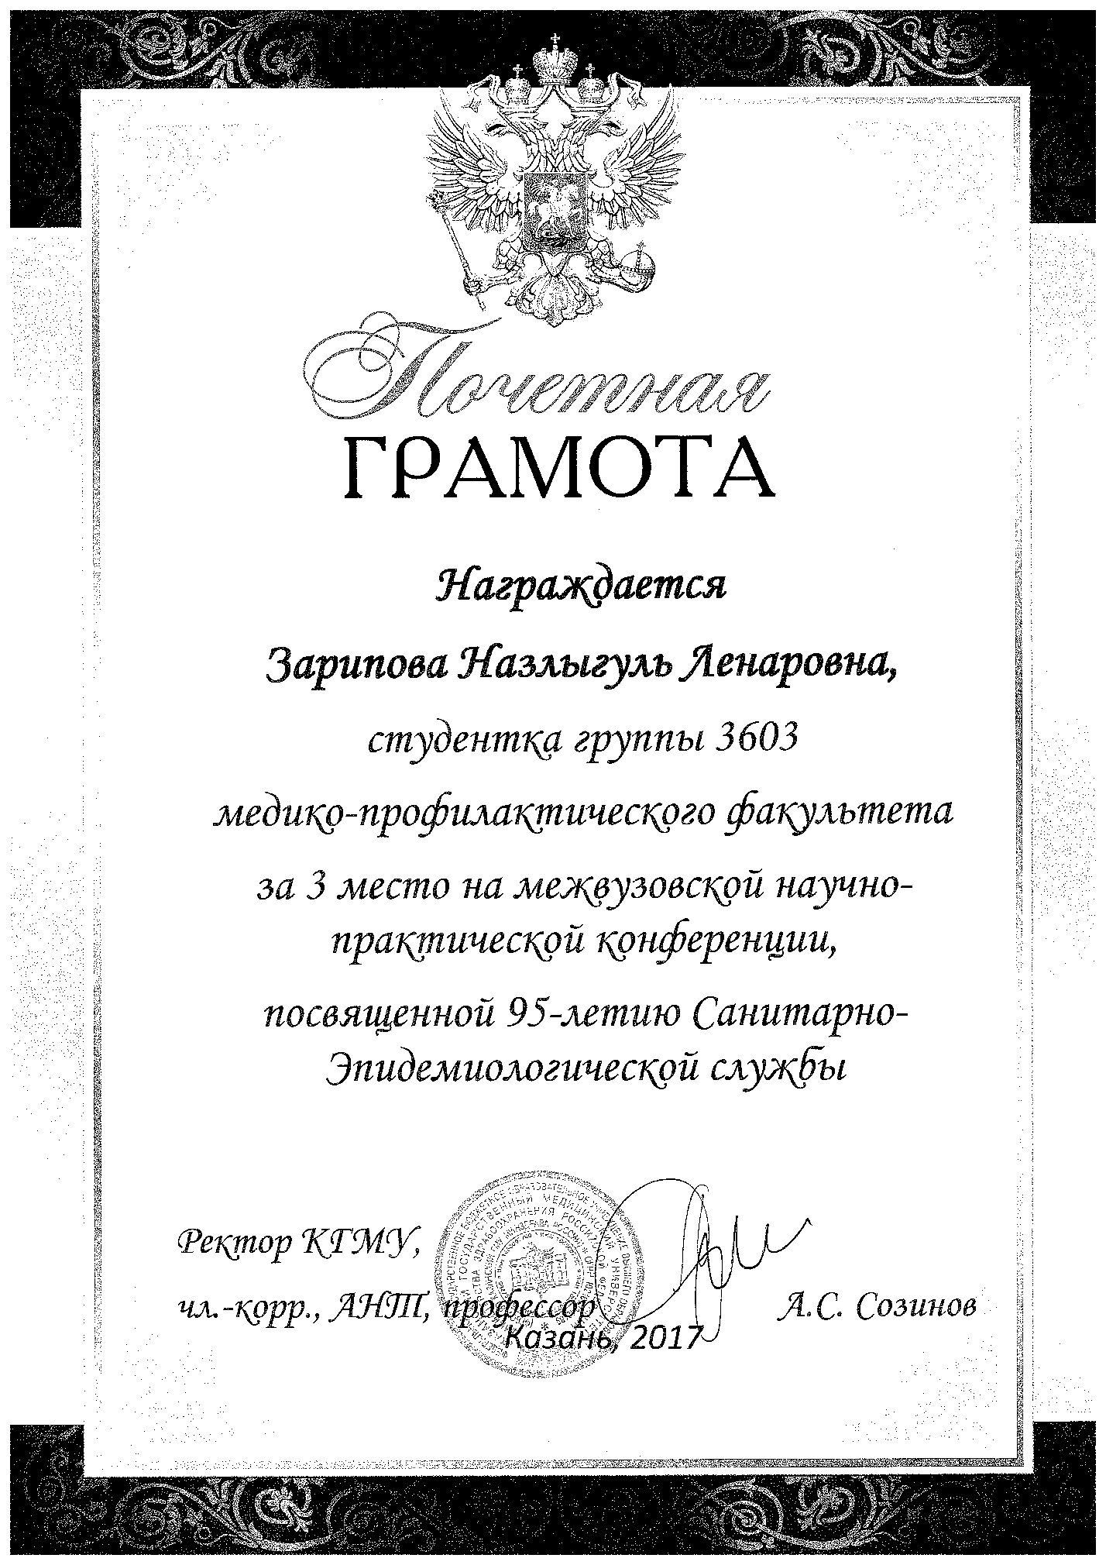

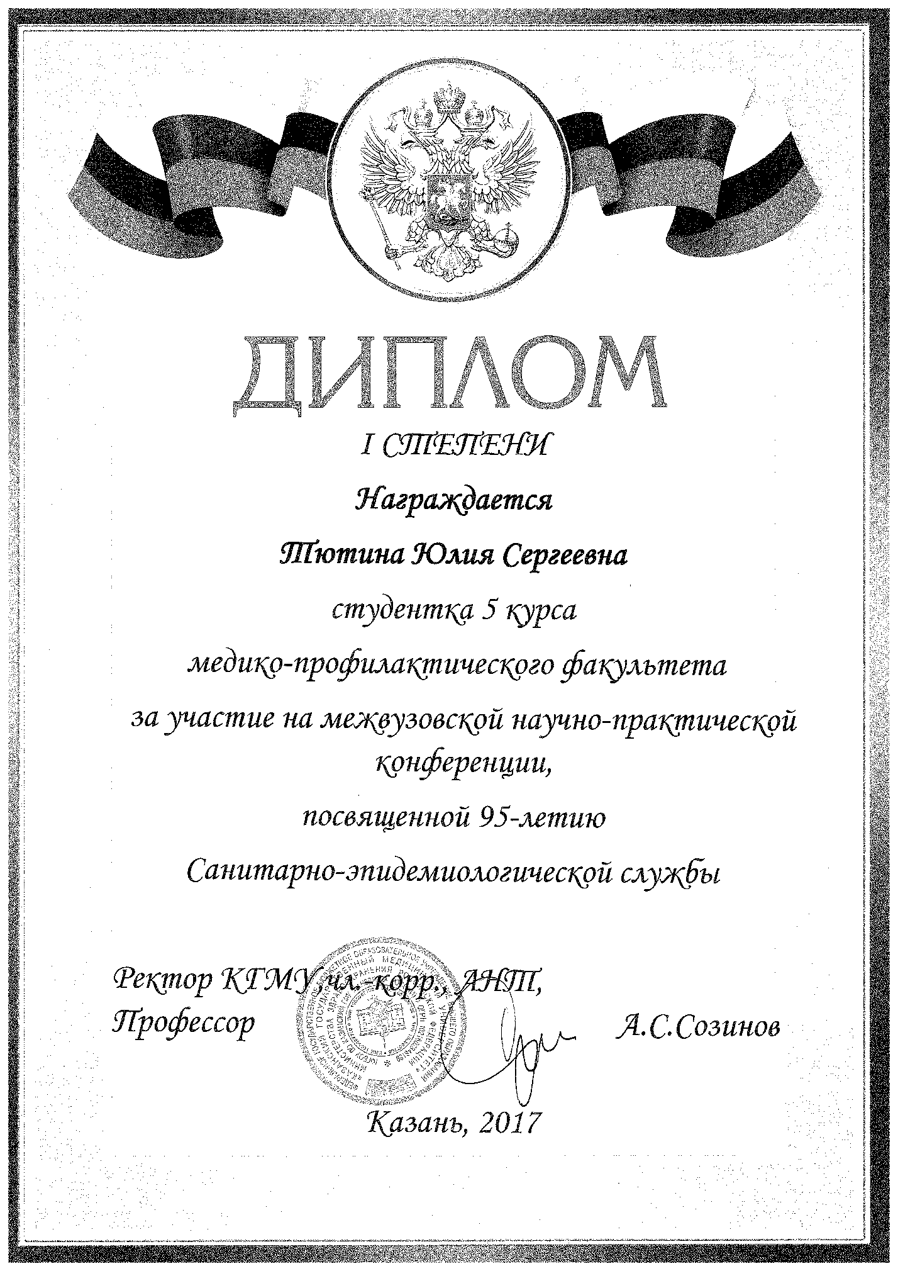

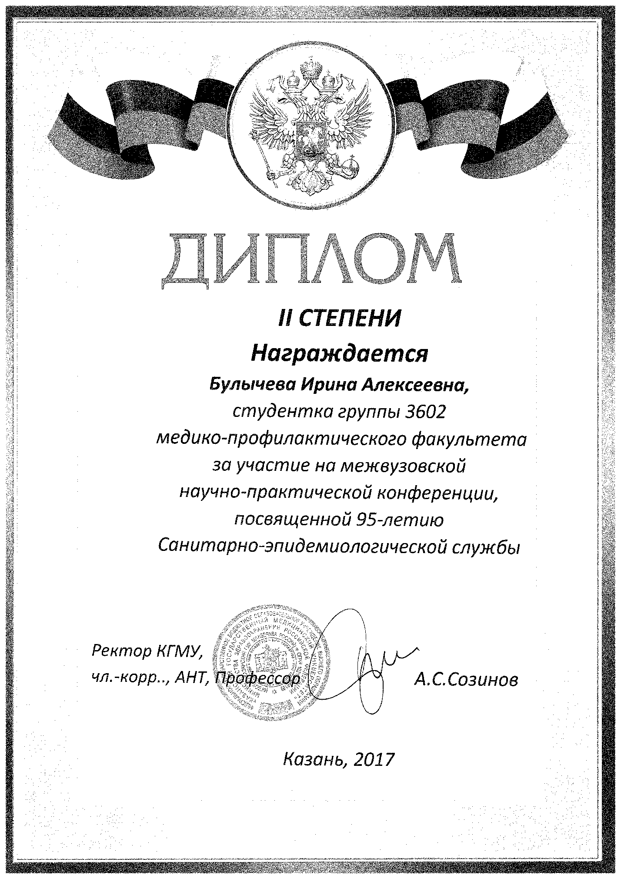

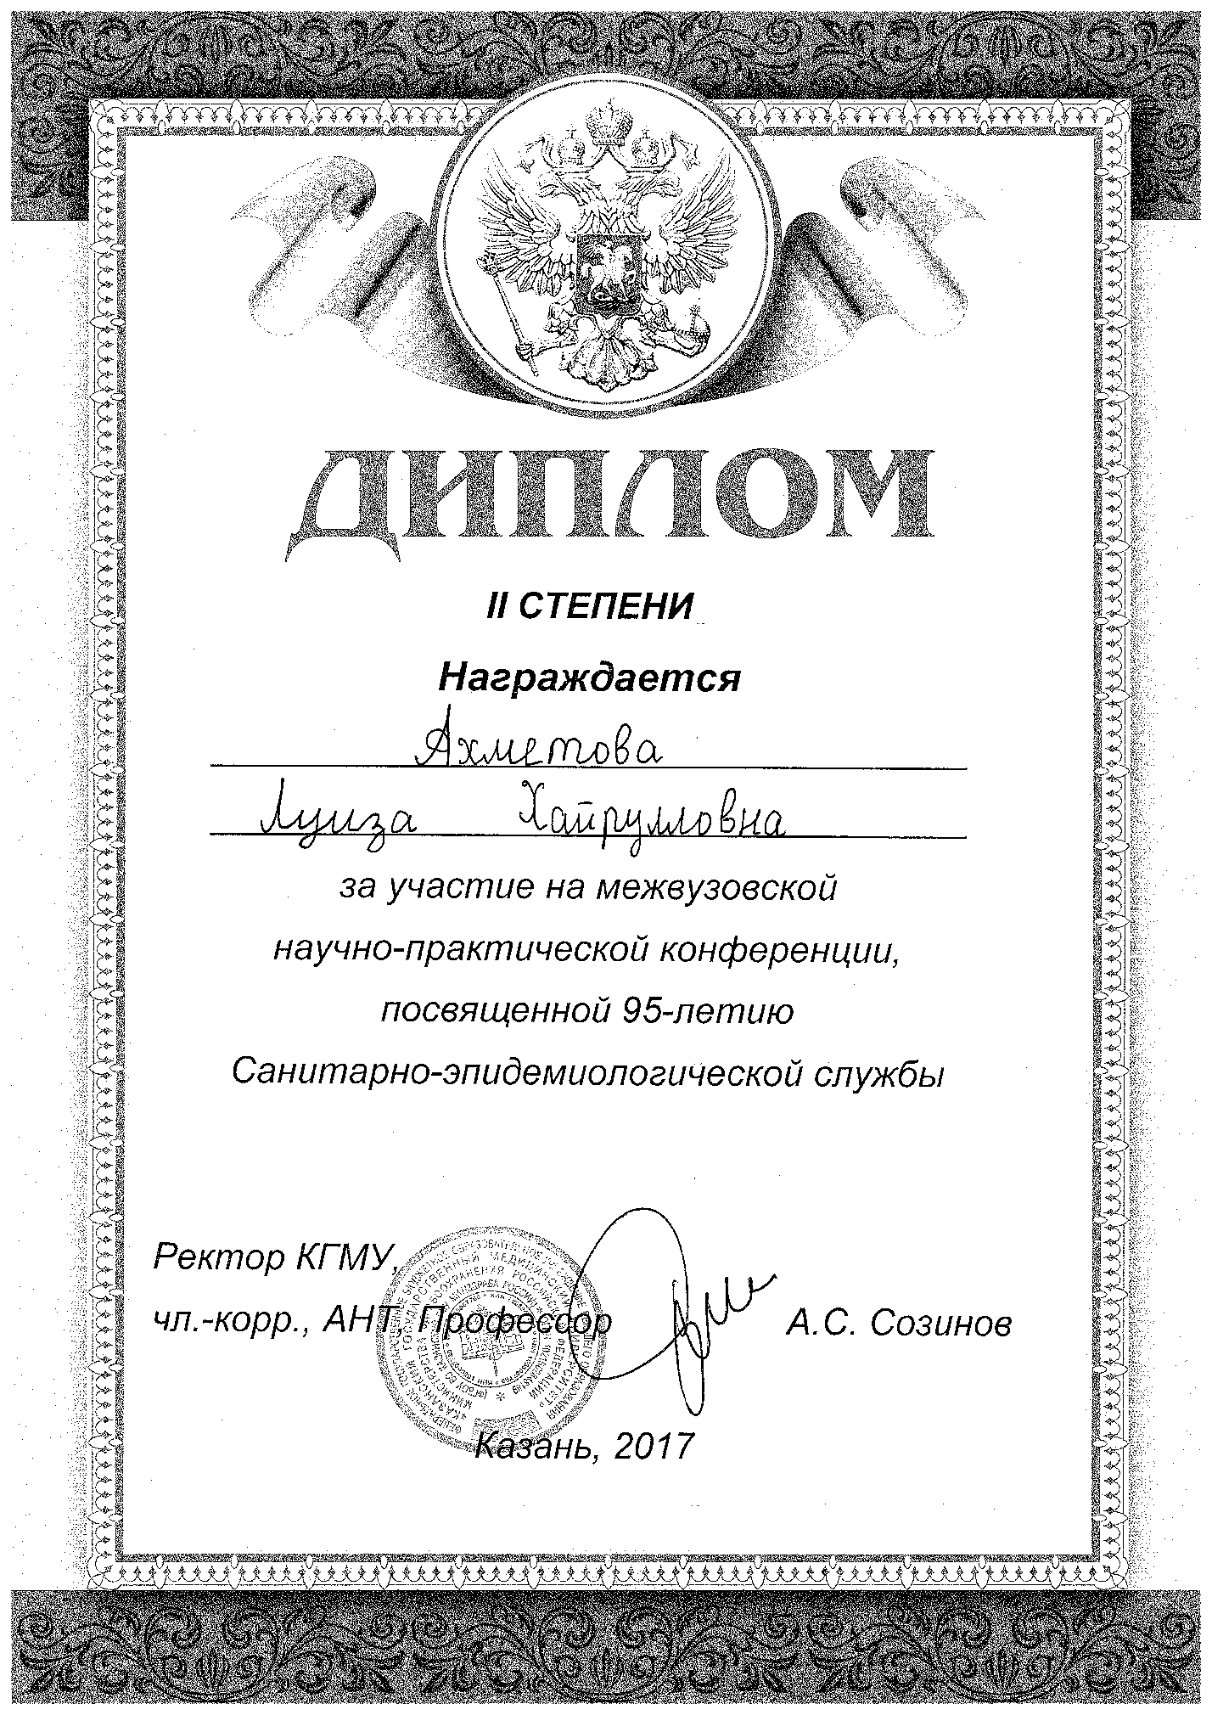

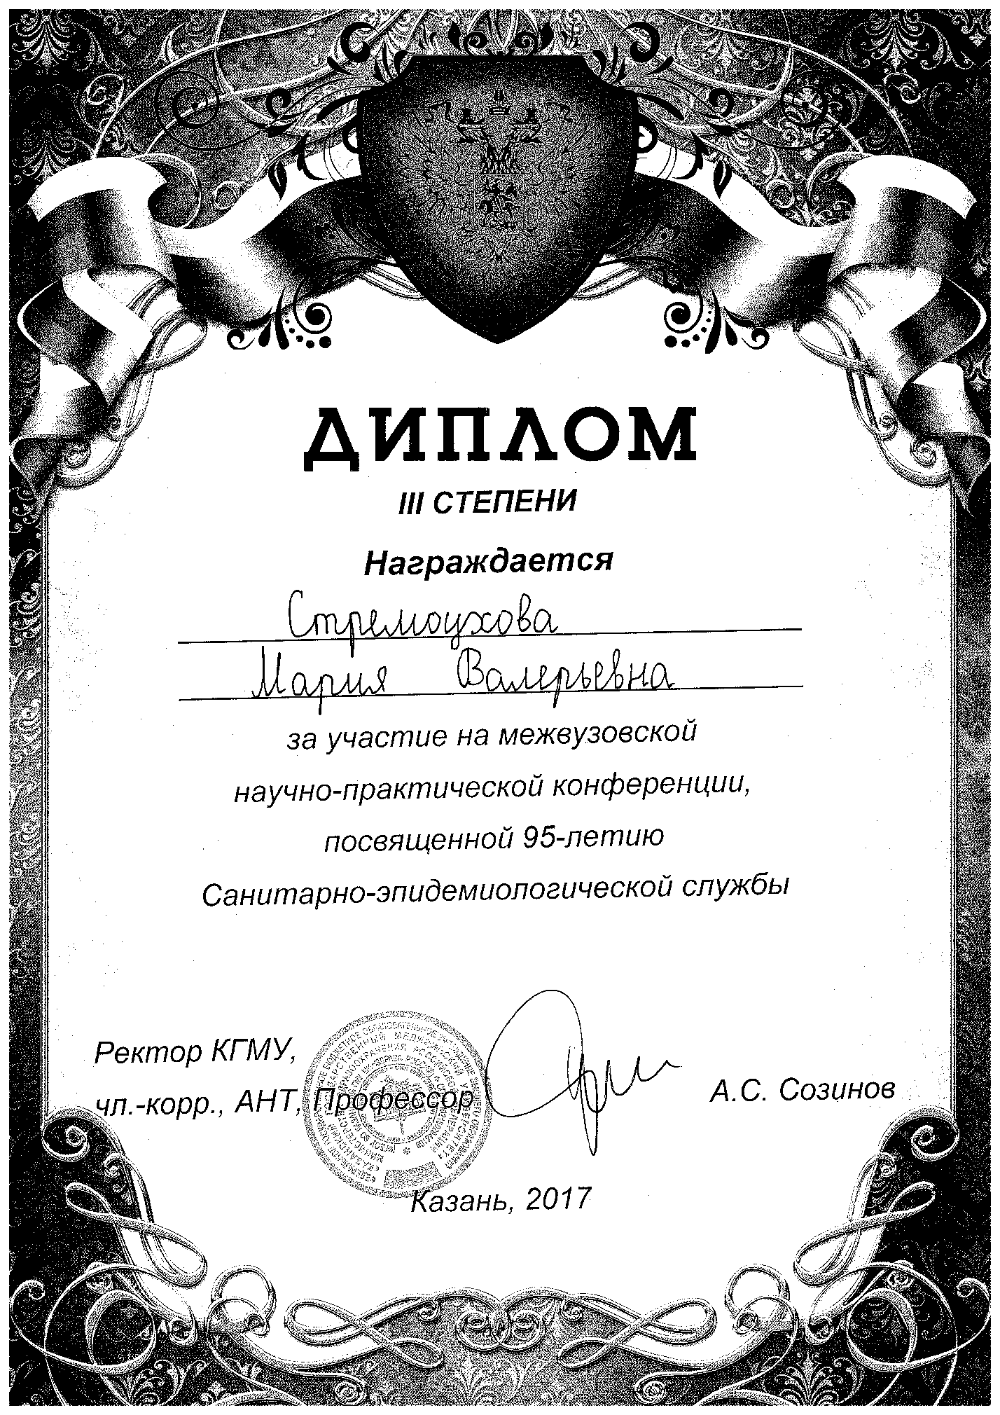

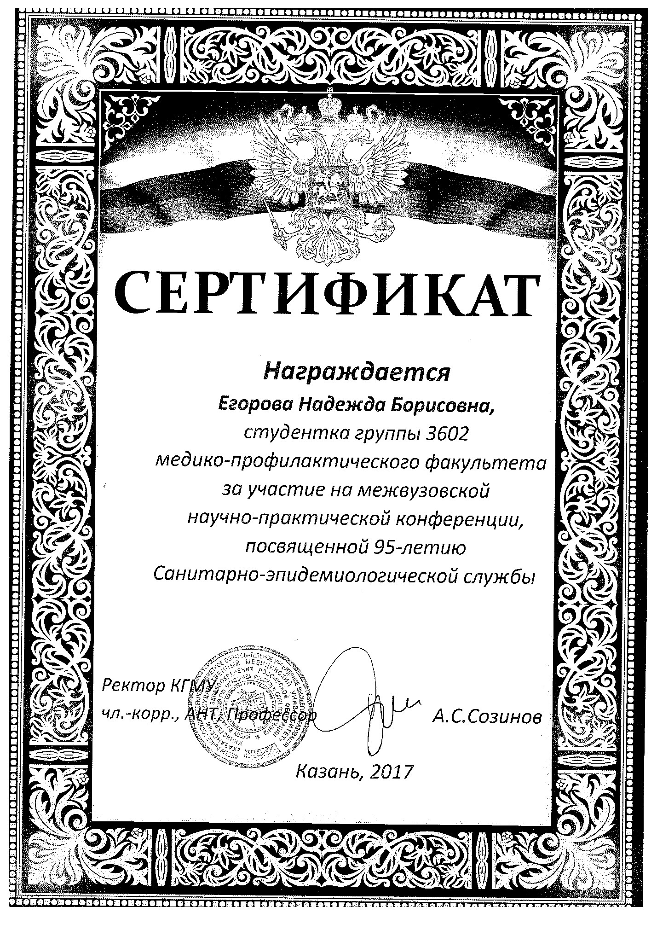

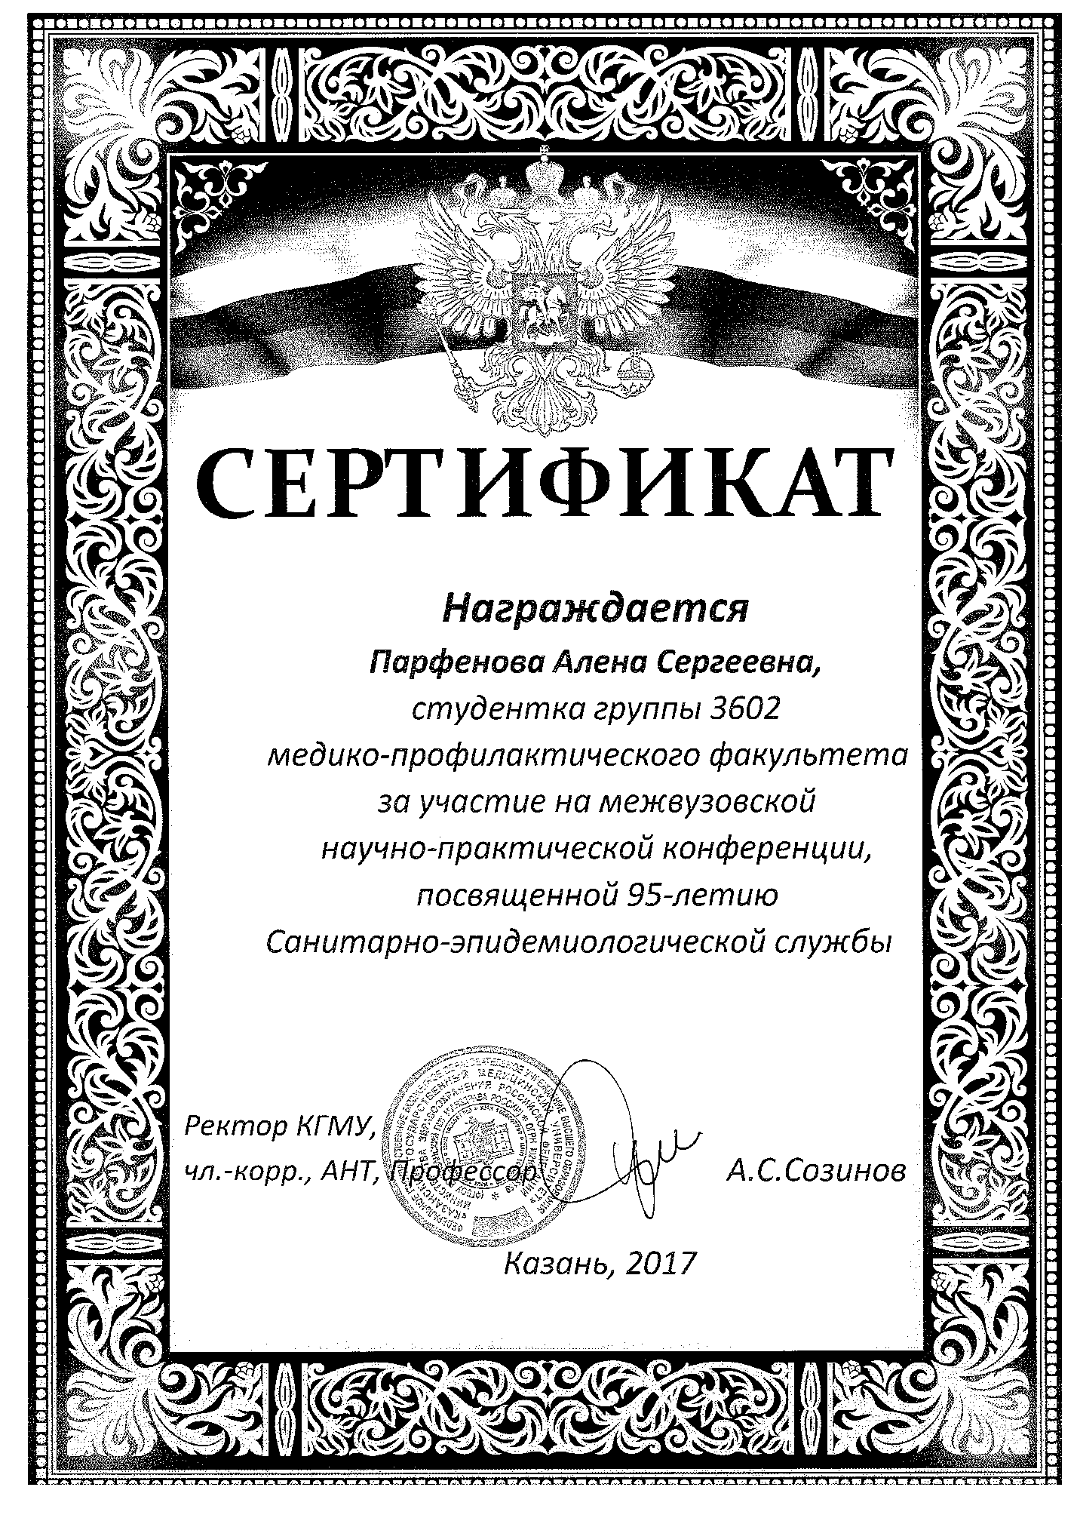

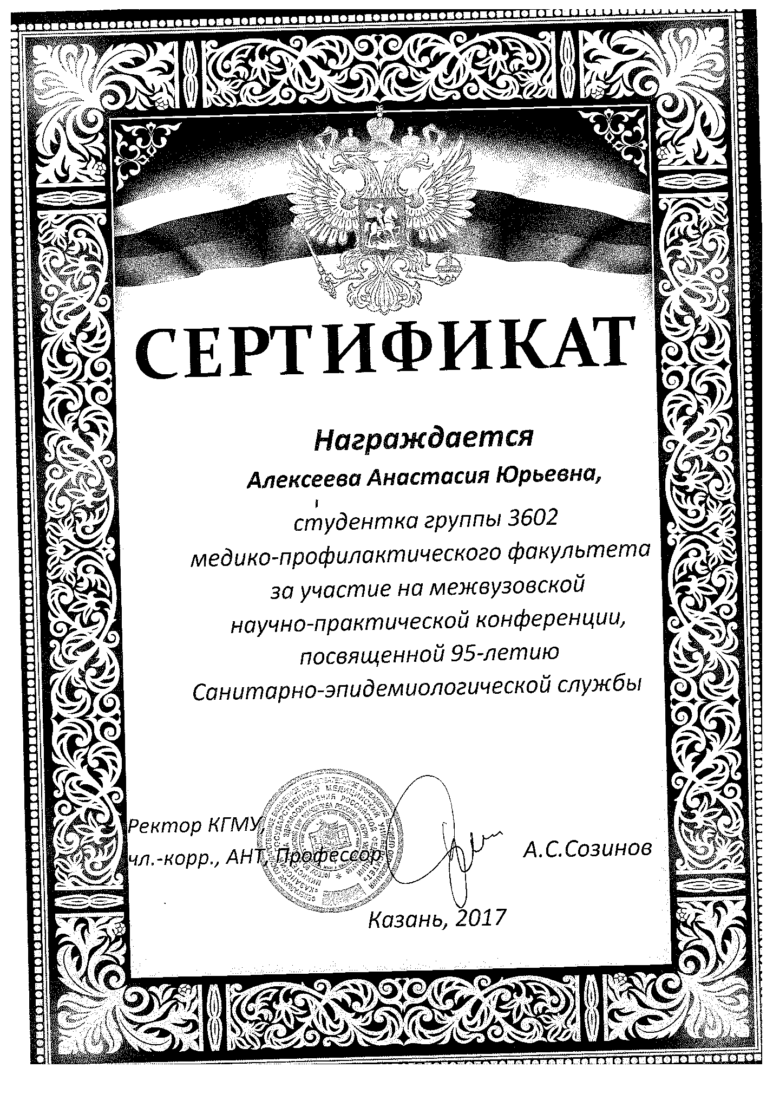

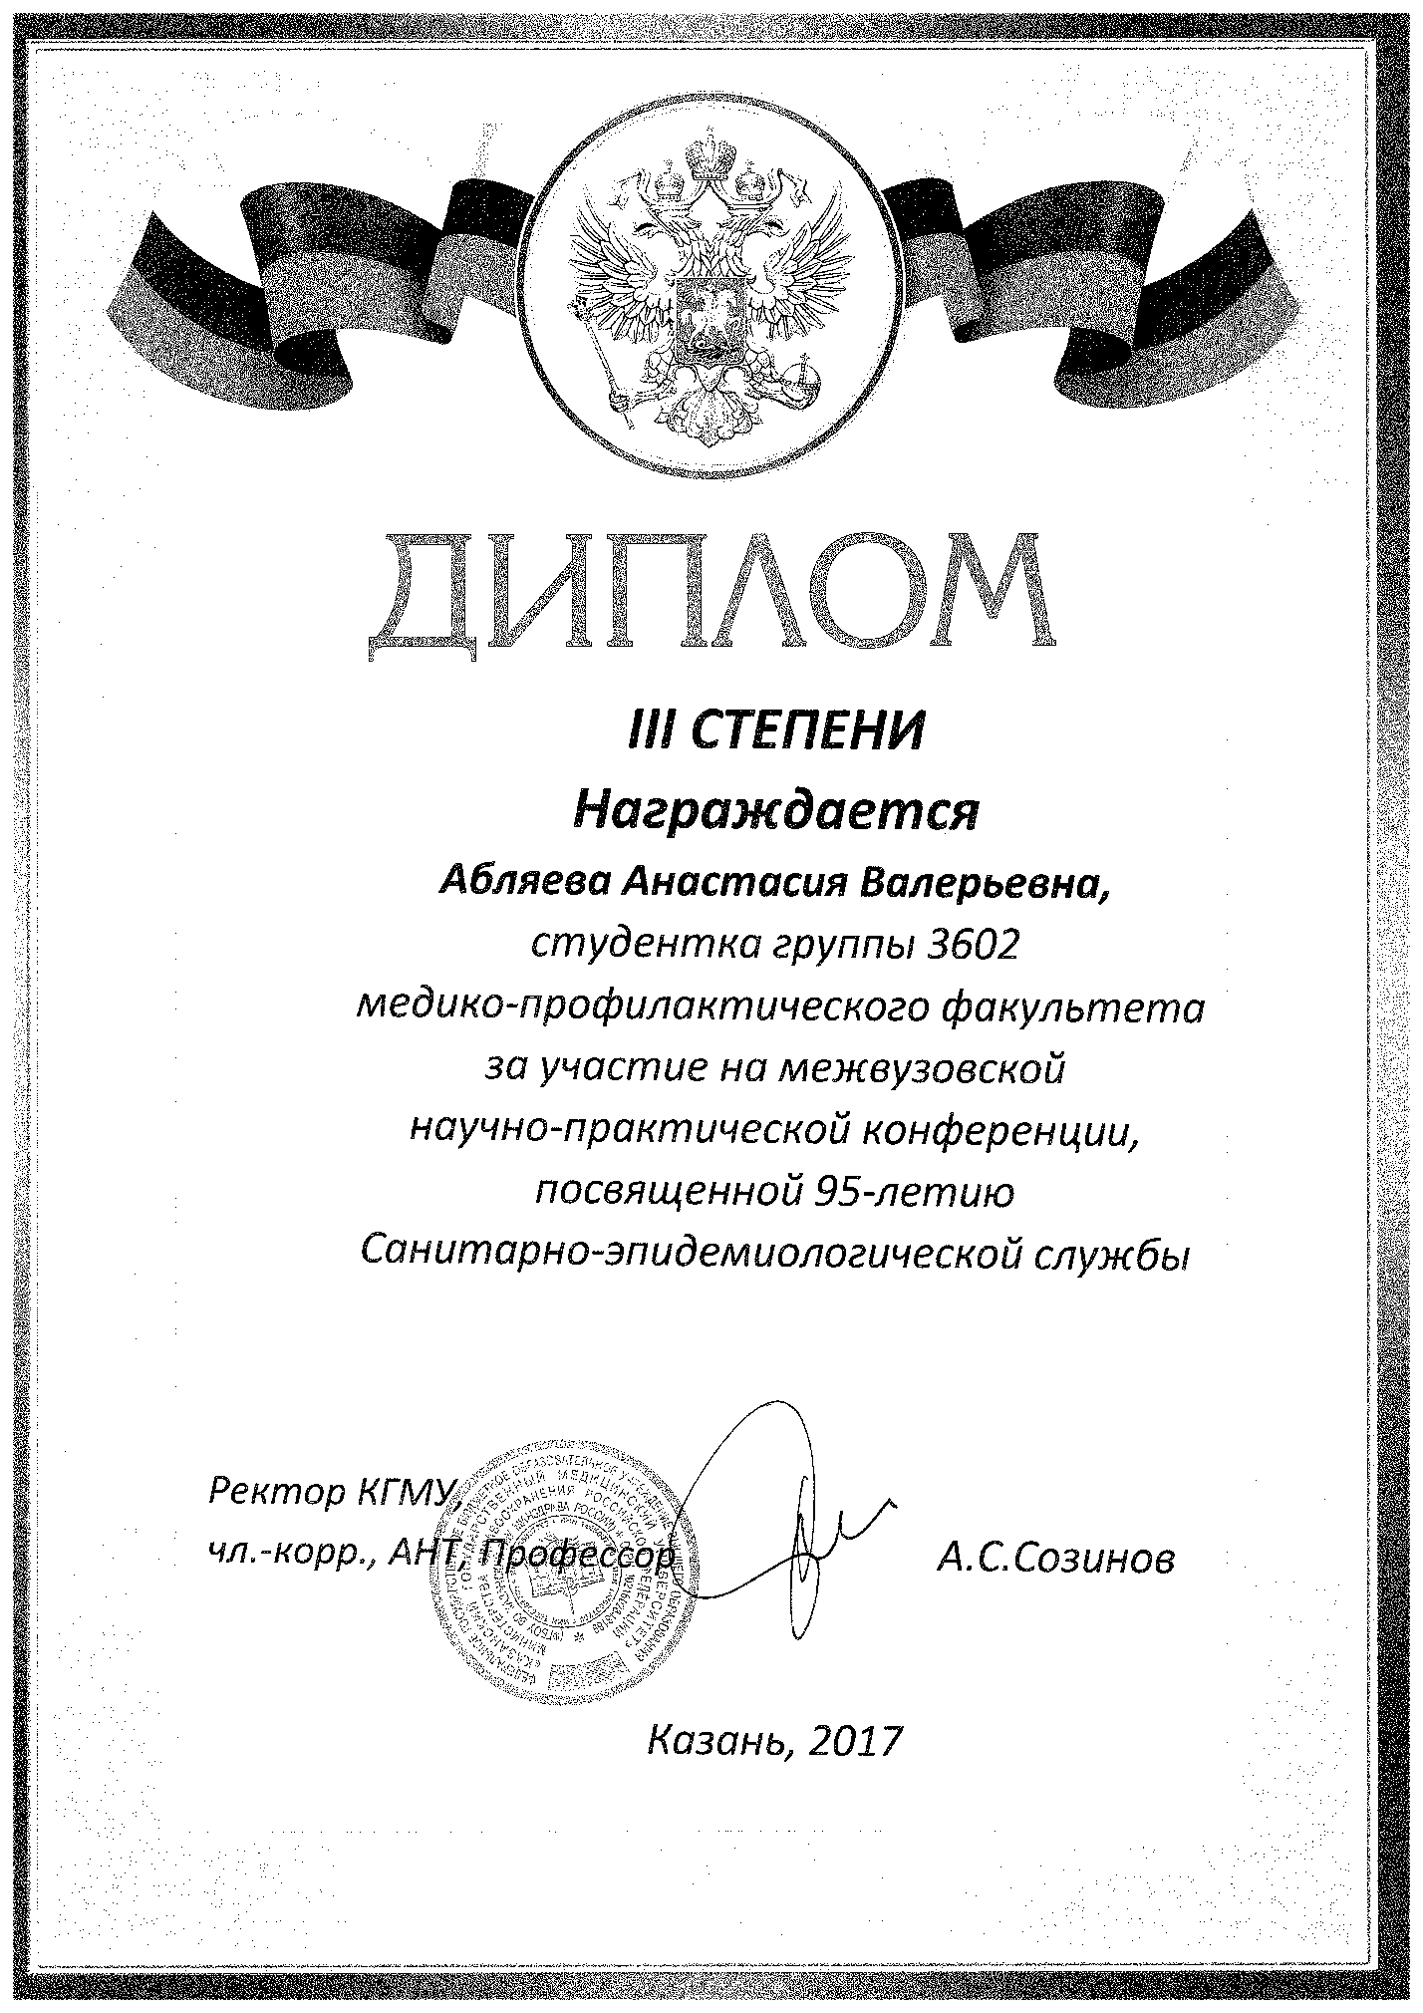

**27 ноября 2020 г. состоялся IIэтап Республиканского смотра-конкурса на лучший лекционный материал среди студентов вузов на тему «Глобальные эпидемии человечества и их профилактика. Вызовы 2020».**Студентка 6 курса медико-профилактического факультета Тураева Елизавета (научный руководитель – д.м.н. Тафеева Е.А.) выступила с лекцией «Холера – семь смертельных волн» и заняла 3 место.

25 ноября в рамках **VII Международного молодежного форума «Белые цветы»**на секции «Экология человека и гигиена окружающей среды» было представлено 6 научных докладов, подготовленных студентами Казанского государственного медицинского университета, Астраханского государственного медицинского университета, Мордовского государственного университета, Волгоградского государственного медицинского университета.

1 место заняла работа студентов Волгоградского государственного медицинского университета (Бирюков М.В., Черницына В.В., Коротков-Дрегваль А.Э.) на тему «Оценка параметров микроклимата и бактериальной обсемененности в летнее время года в общественном транспорте г. Волгограда».

Студентка 6 курса медико-профилактического факультета Казанского государственного медицинского университета Тураева Елизавета заняла 3 место с докладом на тему «Базовые станции сотовой связи как источники электромагнитного излучения» (научный руководитель – д.м.н. Тафеева Е.А.).

Участников оценивало жюри, в составе которого были: доктор медицинских наук, доцент Тафеева Е.А. (председатель), кандидат медицинских наук, доцент Иштерякова О.А., ассистент Тимербулатова Г.А.

Студент 5 курса медико-профилактического факультета Чумарев Никита с докладом «К 90-летию со дня рождения Марата Мингазовича Гимадеева» занял 2 место на **VI Международном молодежном научном форуме «Белые цветы», Исторической конференции медико-профилактического факультета.**

19 ноября 2020 г. состоялся **1 этап Республиканского смотра-конкурса на лучший лекционный материал среди студентов вузов на тему «Глобальные эпидемии человечества и их профилактика. Вызовы 2020».** Студентка 6 курса медико-профилактического факультета Тураева Елизавета (научный руководитель – д.м.н. Тафеева Е.А.) успешно выступила с лекцией «Холера – семь смертельных волн» и прошла во 2 тур.